บทที่ 6

การสร้างโมเดล 3 มิติ

  - หลักการสร้างกราฟิก 3 มิติด้วยโปรแกรม 3 มิติ สตูดิโอ แมกซ์
ในการทำงานบน 3 มิติ สตูดิโอ แมกซ์ เวอร์ชัน 5.0 นั้นต้องทำความเข้าใจก่อนว่า กำลังติดต่อกับโลกเสมือนถูกสร้างขึ้นโดยคอมพิวเตอร์ ดังนั้นจึงต้องเข้าใจวิธีการแสดงและเก็บวัตถุต่างๆ ภายในโลกเสมือนนี้ด้วย คือ วัตถุทุกๆชิ้นมีโคออร์ดิเนตของตัวมันเอง และถูกสร้างขึ้นจากรูปทรงทางคณิตศาสตร์หรือกล่าวได้ว่า วัตถุมีลักษณะเป็น 3 มิติ ( สร้างและอยู่เฉพาะบนซอฟท์แวร์เท่านั้น ) และทุกๆจุดภายในโลกจำลอง มี 3 โคออร์ดิเนต คือ การแสดงความสูง ความกว้างและความลึกของจุดแต่ละโคออร์ดิเนต จะเรียงตัวไปตามแกนเฉพาะ 1 แกน ( axis ) คือ ความกว้างถูกแสดงด้วยแกน X ความลึกถูกแสดงด้วยแกน Y และความสูงถูกแสดงด้วยแกน Z โดยจุดตัดของทั้ง 3 แกนนี้จะเป็นจุดเริ่มต้นของระบบแกนโคออร์ดิเนต จะมีพิกัด ( 0,0,0 ) เรานำมาระบุตำแหน่งต่างๆของวัตถุ 3 มิติใน โลกจำลอง ได้

6.2 โครงสร้างและหน้าจอการทำงานภายในโปรแกรม 3 มิติ สตูดิโอ แมกซ์ เวอร์ชัน 5.0
6.2.1
อินเทอร์เฟซของโปรแกรมนี้จะประกอบไปด้วยส่วนต่างๆดังนี้คือ
6.2.2
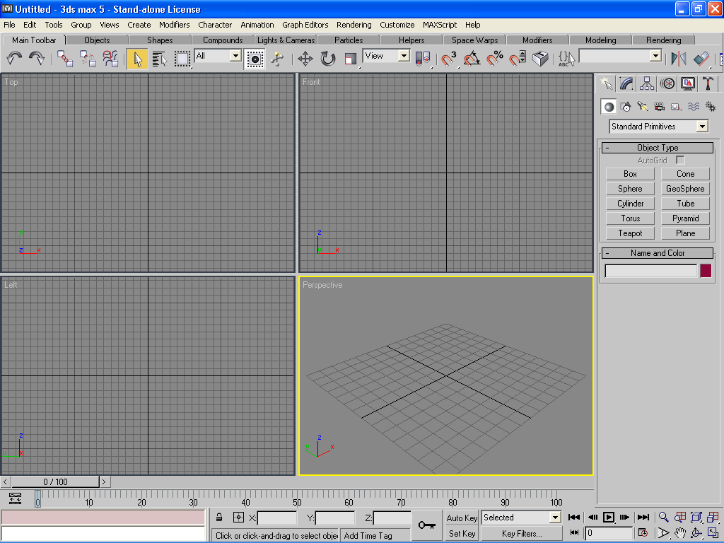

6.2.3

6.2.5

6.2.6

6.2.4

รูปที่ 6.1 แสดงหน้าจอการทำงานภายในโปรแกรม 3 มิติ สตูดิโอ แมกซ์ เวอร์ชัน 5.0

    - แถบเมนู (Menu bar) คือ แถบแสดงรายการคำสั่ง มีลักษณะเป็น แถบลงมาด้านล่าง จะเก็บคำสั่งที่สำคัญต่างๆทั้งหมดตามหัวข้อที่ได้แยกไว้
    - แทปเครื่องมือ (Tab Panel) เป็นส่วนที่รวบรวมและจัดหมวดหมู่ของกลุ่มคำสั่งโดยแบ่งคำสั่งออกเป็นกลุ่มๆโดยปุ่มคำสั่งที่มีอยู่ในส่วนนี้ทั้งหมดจะมีอยู่ใน เครื่องมือควบคุม และ แถบเครื่องมือหลักด้วย
    - เครื่องมือควบคุม (Command Panel) เป็นส่วนหลักในการทำงานบน 3 มิติ สตูดิโอ แมกซ์ เวอร์ชัน 5.0 ซึ่งใน เครื่องมือควบคุม จะมีการแบ่งคำสั่งออกเป็น 6 กลุ่มดังนี้
1) Create Command Panel
2) Modifier
3) Hierachy Command Panel
4) Motion Command Panel
5) Display Command Panel
6) Utility Command Panel
    - หน้าต่างแสดงสถานะ ประกอบไปด้วยส่วนของการทำแอนิเมชัน ตำแหน่งของเคอร์เซอร์ ตำแหน่งของเฟรม องศาการหมุน สถานภาพการทำงานขณะนั้น และการ snap
    - หน้าจอย่อย (Viewport ) ในหน้าจอหลัก3 มิติ สตูดิโอ แมกซ์ เวอร์ชัน 5.0 สามารถเลือกที่จะแสดงหน้าจอย่อยได้พร้อมกันถึง 4 หน้าจอย่อยหรือแสดงเพียง 1 หน้าจอย่อยเท่านั้นก็ได้เช่นกัน หน้าจอย่อยใน 3 มิติ สตูดิโอ แมกซ์ เวอร์ชัน 5.0 ได้แก่ Top Font Right Perspective และ camera ( ถ้ามี ) และคลิกเปลี่ยนให้แสดงหน้าจอย่อยใดๆ ได้โดยกดปุ่มตัวอักษรบนคีย์บอร์ด เช่น Top กด T, Bottom กด B,, Right กด R, Front กด F, Back กด K, Perspective กด P, Camera กด C และ Spotlight กด S หรือคลิกเมาส์ขวาที่มุมบนซ้ายของหน้าจอย่อย ใดก็ได้เพื่อแสดงเมนู และสามารถเลือกหน้าจอย่อยได้
    - ส่วนควบคุมหน้าจอย่อย
ประกอบไปด้วยปุ่มคำสั่งควบคุมหน้าจอย่อยดังรูป

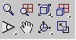
Zoom
Zoom all
Zoom Extents
Zoom Extents all
Min/Max Toggle
Zoom Window

Arc Rotate
Pan

รูปที่ 6.2 แสดงส่วนควบคุมหน้าจอย่อย
Zoom เมื่อคำสั่งย่อ – ขยายภาพบนหน้าจอย่อยที่ทำงานอยู่ คลิกเมาส์ลากขึ้นเป็นการขยายภาพ ( Zoom – in ) ลากลงคือย่อภาพ ( Zoom – out )
Zoom all คำสั่งนี้ เหมือนคำสั่งที่แล้ว แต่มีผลกับทุกหน้าจอย่อย
Zoom extents เป็นของคำสั่งย่อ – ขยายภาพ แต่จะทำจนกว่าจะมองเห็นวัตถุทั้งหมดในหน้าจอย่อย และมีคำสั่ง Zoom Extents Selected เป็น flyout ขึ้นมาให้เลือก ( ให้สังเกตว่าหากที่มุมล่าง – ขวาของปุ่มใดมีรูปสามเหลี่ยมเล็กๆ อยู่แสดงว่ามีปุ่ม flyout สำหรับเลือกคำสั่งเพิ่มเติม )
Zoom extents all คำสั่งนี้เหมือนกับคำสั่งที่แล้วแต่มีผลกับทุกหน้าจอย่อยในเวลาเดียวกัน และมีคำสั่ง Zoom Extents All Selected เป็น flyout สำหรับเลือกเฉพาะวัตถุที่ต้องการ
Zoom Window คำสั่งนี้คล้ายกับคำสั่ง Zoom แต่จะเป็นการปรับค่าพื้นที่ในการมองเห็นของหน้าจอย่อยเท่านั้น ซึ่งถ้าใช้คำสั่งบน Planar Viewport เช่น Top Right หรือ Front จะถูกแทนที่ด้วย Region Zoom หรือถ้าใช้คำสั่งบน Perspective หน้าจอย่อย จะถูกแทนที่ด้วย Field of View
Pan คำสั่งเลื่อน หน้าจอย่อย โดยไม่มีผลต่อการย่อ – ขยายภาพ
Arc Rotate คำสั่งนี้ใช้หมุน หน้าจอย่อย ไปรอบๆ โดยใช้จุดศูนย์กลางของ หน้าจอย่อย เป็นแกนหมุนการใช้งานเมื่อคลิกเลือกคำสั่งนี้ จะปรากฎไอคอนสีเขียวบน หน้าจอย่อย คลิกเมาส์ค้างไว้แล้วลากเมาส์ไปรอบๆทำให้ หน้าจอย่อย เปลี่ยนไปตามเมาส์ และมี Arc Rotate Selected เป็น flyout สำหรับเลือกเฉพาะวัตถุที่ต้องการเป็นแกนหมุน และ Arc Rotate SubObject เป็น flyout สำหรับเลือก meterial ที่กำหนดลงบนวัตถุหรือวัตถุย่อย ( SubObject ) เป็นแกนหมุน
Min / Max Toggle คำสั่งนี้ใช้ในการขยายภาพบนจอภาพย่อยที่ทำงานอยู่ให้แสดงเต็มจอภาพ เมื่อเราคลิกปุ่มนี้ซ้ำจอภาพที่ขยายเต็มจอภาพทำงานจะกลับสู่สภาพเดิม

  - การ เชื่อมต่อ (Merge) ไฟล์
การโหลดไฟล์และรวมเข้ากับไฟล์ที่แสดงอยู่ หรือเลือกรวมเฉพาะวัตถุได้เช่นกัน โดยเลือก file ( Menu Pull-Down ) > Merge และ Browse ไฟล์ที่ต้องการ แล้วเลือกวัตถุที่ต้องการจากรายการ

  - การ อิมพอร์ต / เอ็กซ์พอร์ตไฟล์
สามารถโหลดไฟล์ในรูปแบบอื่นได้ ซึ่งใน โปรแกรม3 มิติ สตูดิโอ แมกซ์ เวอร์ชัน 5.0 สามารถ import และรองรับไฟล์ประเภท 3 D Studio Mesh ( 3 มิติS ,PRJ ), ASE, DXF, STL, DWG, AI, IGE, SHP และ WRL และ เอ็กซ์พอร์ต เป็นไฟล์ประเภท เดียวกับที่สามารถ อิมพอร์ต เข้ามาได้ ซึ่งถ้าเราติดตั้ง ปลั๊กอินของมอร์ฟิทเข้าไปก็จะ เอ็กซ์พอร์ต เป็น WLD ได้เพิ่มอีกด้วย

  - การสร้างวัตถุ 3 มิติรูปทรงพื้นฐาน
การสร้างวัตถุ 3 มิติในโปรแกรม 3 มิติ สตูดิโอ แมกซ์ เวอร์ชัน 5.0 มีวิธีการสร้างได้ 2 วิธี โดยจะยกตัวอย่างประกอบเป็นการสร้างวัตถุรูปกล่องสี่เหลี่ยม
6.5.1 สร้างวัตถุโดยการใช้เมาส์ในจอภาพย่อย
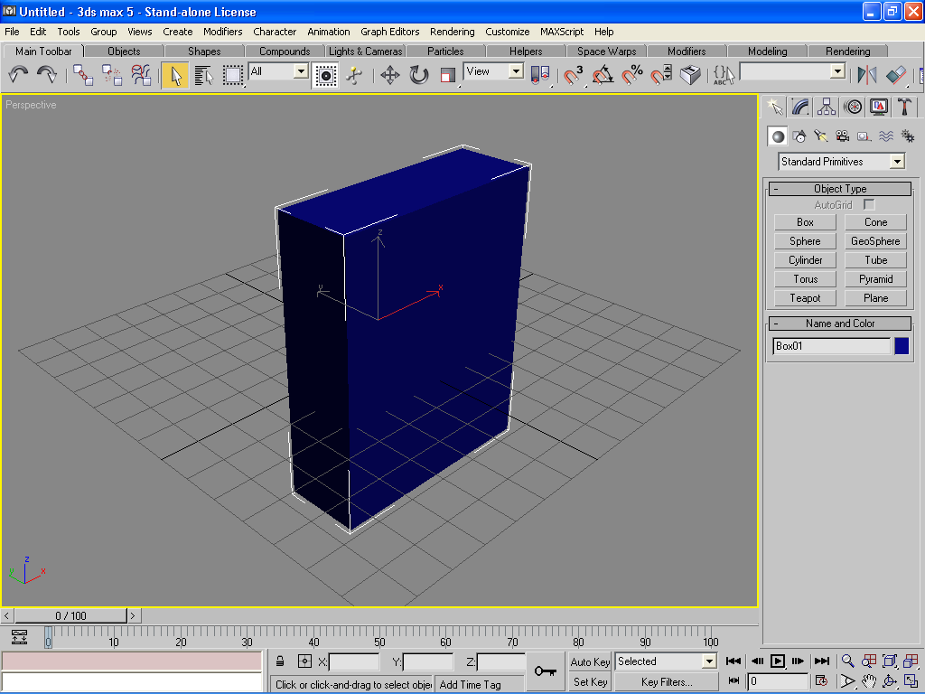

รูปที่ 6.3 แสดงสร้างวัตถุโดยการใช้เมาส์ในจอภาพย่อย

- คลิกเมาส์ที่ปุ่ม Box
- เลื่อนเคอร์เซอร์มาที่จอภาพย่อยมุมมอง Top แล้วคลิกให้หน้าจอย่อยนี้ทำงาน
- คลิกเมาส์ แล้วกดค้างไว้ ลากเคอร์เซอร์ไปยังตำแหน่งที่ต้องการ
- ปล่อยปุ่มเมาส์ แล้วเลื่อนเมาส์ขึ้นไปจนกล่องมีความสูงตามต้องการ

สามารถสังเกตค่าต่างๆของกล่องได้ในแถบคำสั่ง Rollout หัวข้อ Parameters
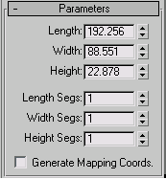

รูปที่ 6.4 แสดงแถบคำสั่ง Rollout หัวข้อ Parameters

6.5.2 สร้างกล่องโดยการกำหนดค่าจากคีย์บอร์ด
- กำหนดจุดวางกล่องโดยกำหนดตัวเลข X , Y และ Z ในแถบคำสั่ง Rollout หัวข้อ Keyboard Entry
- กำหนดค่าความกว้าง ความลึก และความสูงของกล่องที่ต้องการสร้างใน Keyboard Entry
- คลิกปุ่ม Create วัตถุรูปกล่องสี่เหลี่ยมจะปรากฏขึ้น ณ ตำแหน่งที่เราได้กำหนดไว้

6.6 การกำหนดพื้นที่ผิววัตถุ
โดยปกติพื้นผิวของวัตถุ 3 มิติ โดยพื้นฐาน จะแบ่งออกเป็น 3 ส่วนดังตามที่แสดงในรูป

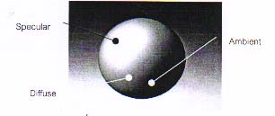

รูปที่ 6.5 แสดงคุณสมบัติเฉดสีของวัตถุ

Specular คือ บริเวณพื้นผิววัตถุส่วนที่รับแสงในแนวตรงด้านหน้าสุดซึ่งบริเวณ specular นี้จะสะท้อนแสงจ้าที่สุดในพื้นผิวของวัตถุ
Diffuse คือ พื้นผิวของสีพื้นฐานของวัตถุที่ถูกแสง และ ไล่เฉดของสีตามปริมาณแสงที่กระทบวัตถุ
Ambient คือ บริเวณด้านเงามืดของวัตถุที่ไม่ถูกแสง หรืออยู่ด้านตรงข้ามกับแหล่งกำเนิดแสง
นอกจากนั้นยังต้องกำหนดคุณสมบัติทางกายภาพที่มีต่อแสงของวัตถุ เช่น ความเงา ความมันวาว ความโปร่งใสของวัตถุ เป็นต้น

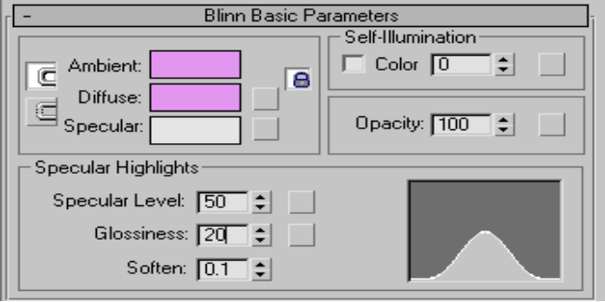

รูปที่ 6.6 แสดงการกำหนดคุณสมบัติ

เนื่องจากมีวัตถุ 3 มิติบางชิ้นในโครงงานนี้เป็นกระจก และ วัตถุที่สามารถสะท้อนแสง การกำหนดวัตถุจะช่วยให้วัตถุ 3 มิติที่สร้างขึ้นมีความเหมือนจริงมากยิ่งขึ้น ยกตัวอย่างเช่น กระจกเป็นวัตถุที่มีความโปร่งใส และ สามารถสะท้อนแสงได้

